Dossier de synthèse — POC Electio-Analytics

MSPR TPRE813 · Bloc 3 · Big Data & Business Intelligence



EPSI Toulouse — M1 EISI · 2025–2026

Réaliser par :
Antoine Cerdan
François Talaban
Gabriel Karakhanyan
Kévin Ferraretto

Document rédigé dans le cadre de la MSPR TPRE813 — Bloc 3 RNCP35584 Données : data.gouv.fr, INSEE — Traitement : Python (Pandas, Scikit-learn), SQLite, Google Colab Code source : dépôt Git partagé
Table des matières
1. Contexte et objectif 3
2. Justification du choix géographique 3
3. Choix des indicateurs 3
4. Démarche et méthodes employées 5
Étape 1 — Identification des sources de données 5
Étape 2 — Définition du périmètre 5
Étape 3 — ETL sur Google Colab 5
Étape 4 — Centralisation sur dépôt Git 8
Étape 5 — Uniformisation finale 8
Étape 6 — Chargement en base SQLite 8
Étape 7 — Visualisation et modélisation 8
5. Modèle Conceptuel de Données 8
6. Exploration des données 9
Matrice de corrélation — résultats clés 9
Distribution des variables 11
Évolution du chômage national 11
Nuages de points — corrélations visuelles 12
7. Modèles prédictifs testés 12
Modèles comparés 13
Implémentation 13
8. Résultats et visualisations 14
Vue 1 — Carte & Indicateurs 14
Vue 2 — Résultats T1 2022 15
Vue 3 — Corrélations 16
Prédictions à 1, 2 et 3 ans 16
9. Accuracy — pouvoir prédictif 19
Définition des métriques utilisées 19
Limites et perspectives 20
Tableau récapitulatif 20
10. Réponses aux questions d’analyse 21
11. Recommandations 23

1. Contexte et objectif
Electio-Analytics est une startup spécialisée dans le conseil stratégique pour les campagnes électorales. Son besoin est de disposer d’une capacité de prévision des tendances électorales à moyen terme (1 à 3 ans) à partir d’indicateurs socio-économiques publics.
Notre mission consiste à réaliser une preuve de concept (POC) démontrant la faisabilité d’un modèle prédictif corrélant des indicateurs territoriaux (chômage, criminalité, démographie, activité économique) avec les résultats électoraux passés, afin d’anticiper les tendances futures.

2. Justification du choix géographique
Périmètre retenu : le département français
Après analyse des sources de données disponibles, le département a été retenu comme maille géographique de référence pour les raisons suivantes :
Disponibilité et cohérence des données L’ensemble des jeux de données publics exploités (data.gouv.fr, INSEE) sont systématiquement disponibles à l’échelle départementale. Cette maille est le niveau de granularité le plus fin pour lequel tous nos indicateurs sont simultanément renseignés et comparables.
Équilibre volume / représentativité - Une maille trop fine (commune, arrondissement) aurait produit des jeux de données fragmentés, avec de nombreuses valeurs manquantes et des résultats difficilement généralisables. - Une maille trop large (région) aurait lissé les disparités territoriales et réduit la puissance statistique du modèle. - Le département offre 96 observations (France métropolitaine), suffisantes pour entraîner et valider un modèle de machine learning supervisé.
Pertinence électorale Le découpage départemental correspond aux circumscriptions de référence pour les élections présidentielles et législatives, ce qui garantit une cohérence directe entre nos données socio-économiques et les résultats électoraux exploités.

3. Choix des indicateurs
Les indicateurs ont été sélectionnés selon deux critères : leur citation explicite dans le cahier des charges d’Electio-Analytics et leur potentiel d’influence sur les comportements de vote, documenté dans la littérature en science politique.

Indicateurs retenus
Indicateur | Source | Couverture | Justification
Taux de chômage | INSEE / data.gouv.fr | 1982–2025 | Indicateur économique central, lié au mécontentement social et aux votes protestataires
Criminalité (16 types) | data.gouv.fr / Ministère Intérieur | 2016–2025 | Influence les préoccupations sécuritaires, moteur de vote pour les candidats à programme sécuritaire
Démographie (population, communes) | INSEE | 2018–2021 | L’urbanisation est un facteur structurant du vote : les métropoles votent différemment des zones rurales
Activité économique (nb d’entreprises) | INSEE | 2012–2024 | Le tissu entrepreneurial reflète la vitalité économique locale et la composition socio-professionnelle
Indicateurs non retenus (manque de données)
- Taux de pauvreté : données disponibles mais non encore intégrées dans la base, identifié comme piste d’enrichissement
- Vie associative : données parcellaires, difficilement agrégables à l’échelle départementale
- Dépenses publiques locales : complexité de normalisation, hors périmètre du POC

4. Démarche et méthodes employées
La démarche adoptée suit un pipeline ETL structuré en 7 étapes, garantissant la traçabilité et la reproductibilité du processus.
[Sources publiques] → [ETL Colab] → [CSV normalisés] → [Git] → [SQLite] → [Dashboard / ML]

Étape 1 — Identification des sources de données
Recherche et sélection des jeux de données publics pertinents sur : - data.gouv.fr : résultats électoraux, criminalité, chômage - INSEE : démographie, entreprises, données socio-économiques

Étape 2 — Définition du périmètre
Cadrage du projet sur les 96 départements métropolitains, sélection des indicateurs et des périodes temporelles disponibles. Ce cadrage conditionne l’ensemble des traitements suivants.

Étape 3 — ETL sur Google Colab
Réalisation des traitements d’extraction, transformation et chargement (ETL) sur Google Colab, choisi pour sa capacité à permettre le travail collaboratif en équipe sans contrainte d’environnement local.
Opérations réalisées : - Téléchargement et lecture des fichiers CSV sources - Nettoyage : suppression des doublons, gestion des valeurs nulles, correction des encodages - Normalisation des noms de colonnes (snake_case, suppression des accents) - Harmonisation des codes département (format 2 caractères, gestion des cas 2A/2B) - Calcul des taux dérivés (taux pour mille à partir des effectifs bruts et des populations INSEE)
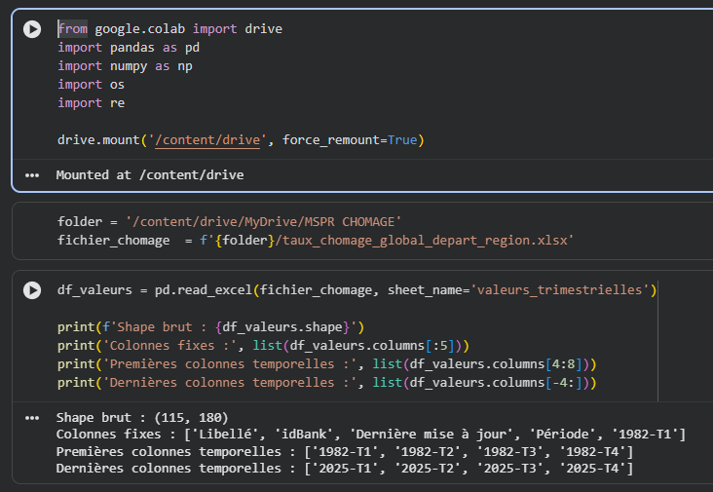
Extract
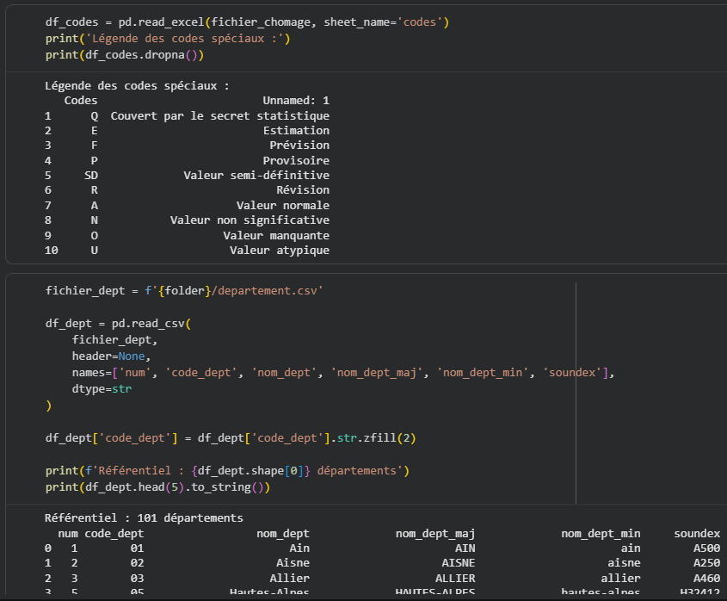
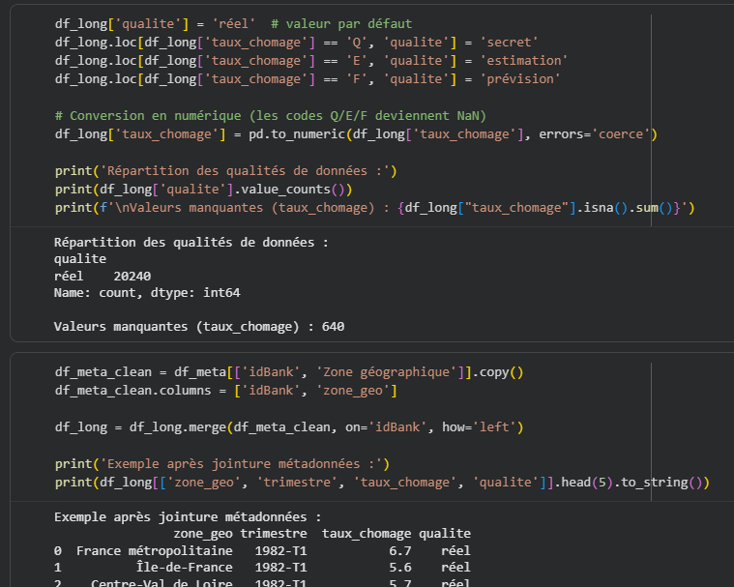
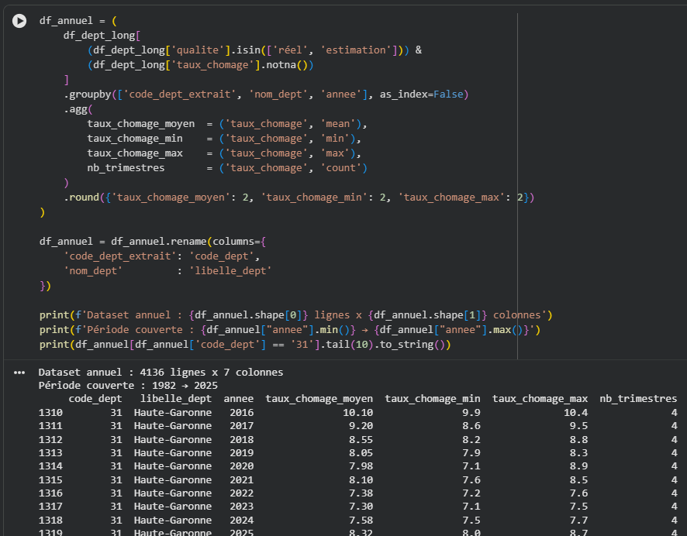
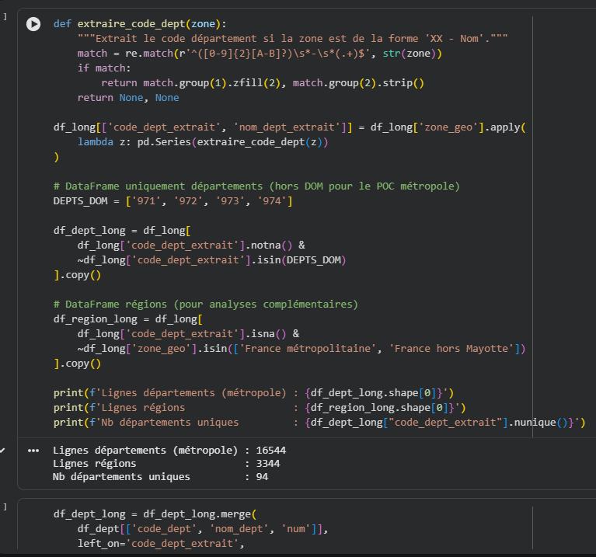
Transform
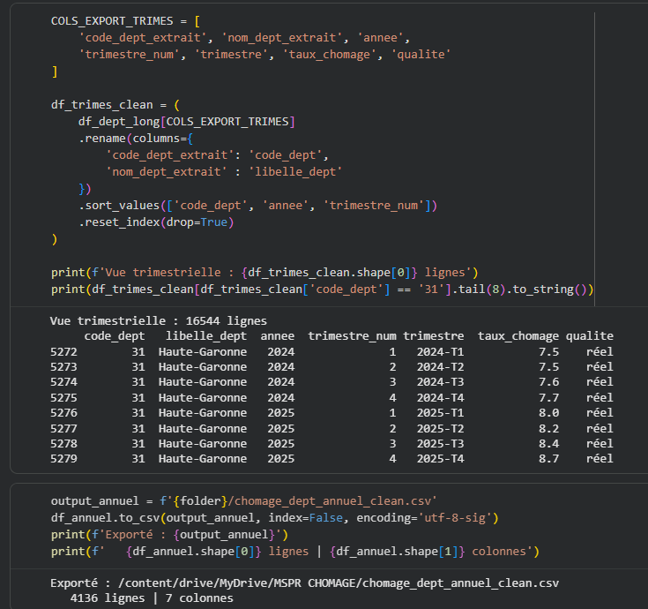
Load
Notebook ETL Google Colab Capture : pipeline ETL dans Google Colab pour la variable du chômage

Étape 4 — Centralisation sur dépôt Git
Les CSV nettoyés sont versionnés sur un dépôt Git partagé, garantissant la traçabilité des modifications et permettant à chaque membre de l’équipe d’accéder à la dernière version des données propres.

Étape 5 — Uniformisation finale
Un script Python (scripts/clean_csv.py) assure une dernière passe d’uniformisation sur l’ensemble des fichiers CSV : cohérence des types, alignement des clés de jointure, vérification de l’intégrité référentielle.

Étape 6 — Chargement en base SQLite
Insertion des CSV normalisés en base SQLite via le script scripts/build_db.py.
SQLite a été retenu pour sa légèreté et sa portabilité : la base est un fichier unique (mspr.db), versionnable sur Git, ne nécessitant aucune infrastructure serveur. C’est l’outil adapté à un POC de cette envergure.

Étape 7 — Visualisation et modélisation
Développement du dashboard interactif (HTML autonome, Leaflet.js, Chart.js) pour la visualisation des données par département, et mise en place du pipeline de modélisation prédictive (voir section 7).

5. Modèle Conceptuel de Données
La base de données est organisée autour d’une table centrale DEPARTEMENT, à laquelle se rattachent les 5 tables thématiques par la clé code_dept.
DEPARTEMENT (code_dept PK, libelle_dept)
│
├──< CHOMAGE (code_dept FK, annee, taux_chomage_moyen, taux_chomage_min, taux_chomage_max, nb_trimestres)
│
├──< DEMOGRAPHIE (code_dept FK, annee, nb_arrondissement, nb_canton, nb_commune, pop_municipale, pop_totale)
│
├──< CRIMINALITE (code_dept FK, annee, indicateur_clean PK, indicateur, unite_de_compte, nombre, taux_pour_mille, insee_pop)
│
├──< ELECTION (code_dept FK, nom PK, prenom, sexe, inscrits, abstentions, votants, blancs, nuls, exprimes, voix, pct_voix_exp, ...)
│
└──< ENTREPRISES (code_dept FK, annee, bure__total__total, bure__total__sarl, bure__total__sas_sasu, ...)

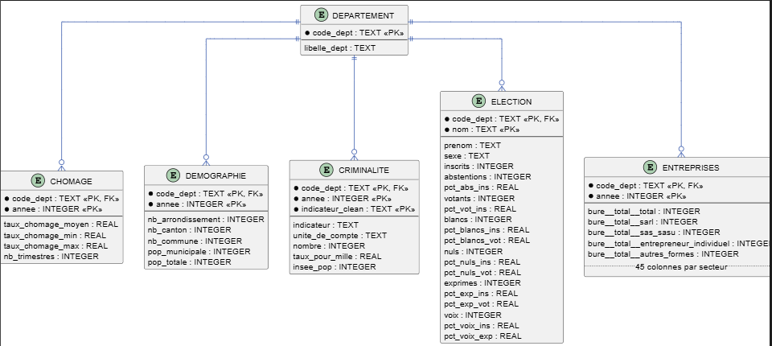
Choix de nommage : - Tables en majuscules, noms explicites en français - Colonnes en snake_case, préfixes par thématique (taux_, pct_, nb_, bure__) - Clés composites pour les tables temporelles : (code_dept, annee) pour CHOMAGE, DEMOGRAPHIE, ENTREPRISES ; (code_dept, annee, indicateur_clean) pour CRIMINALITE
Volume total : ~22 000 lignes réparties sur 6 tables.

6. Exploration des données
Jeu de données analytique
Le pipeline complet est disponible dans le notebook docs/exploration.ipynb : 1.
Un DataFrame consolidé a été construit par jointure des tables sur code_dept, avec les transformations suivantes : - Chômage : dernière valeur annuelle disponible par département - Criminalité : taux moyen toutes catégories sur la dernière année - Démographie : recensement le plus récent - Élections : score par candidat (% suffrages exprimés)

Matrice de corrélation — résultats clés
Paire | Corrélation | Niveau
Chômage → Macron | −0,607 | Fort
Mélenchon → vols avec armes | +0,721 | Très fort
Zemmour → homicides | +0,573 | Fort
Le Pen → vols sans violence | −0,469 | Modéré
Le Pen ↔ Macron | −0,52 | Fort (opposition)

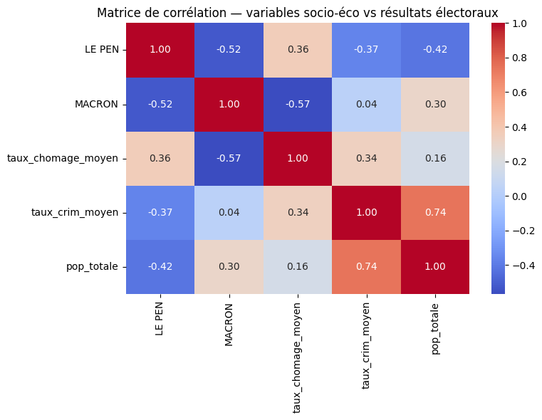
Heatmap matrice de corrélation Heatmap — corrélations entre indicateurs socio-économiques et résultats électoraux

Distribution des variables
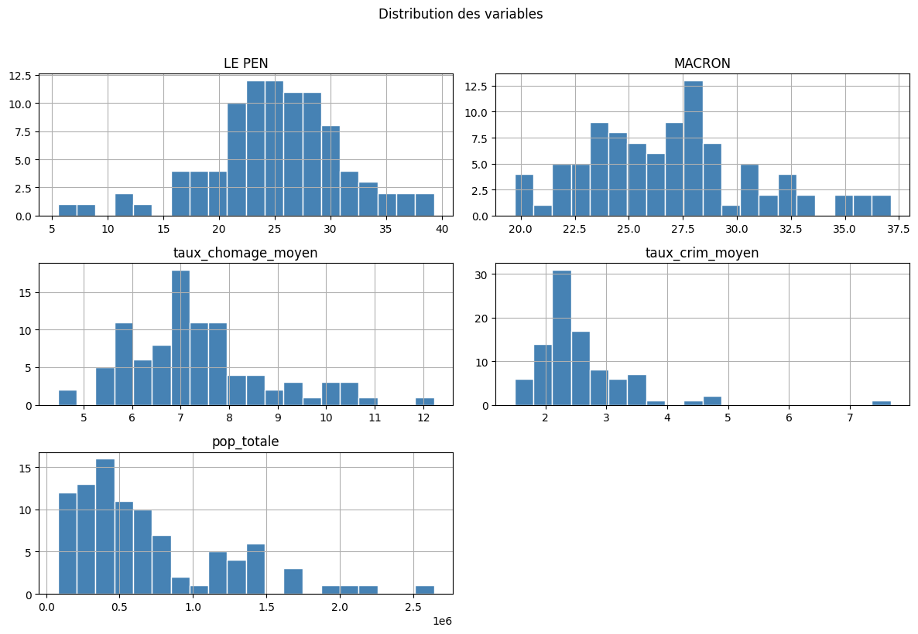
Histogrammes des distributions Histogrammes — distribution du chômage, de la criminalité, de la population et des scores électoraux

Évolution du chômage national
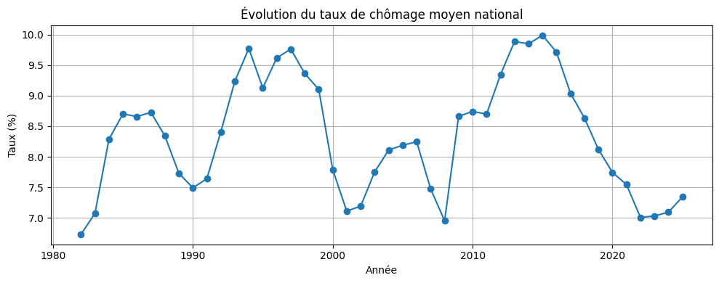
Évolution chômage national 1982-2025 Courbe — taux de chômage moyen national de 1982 à 2025

Nuages de points — corrélations visuelles
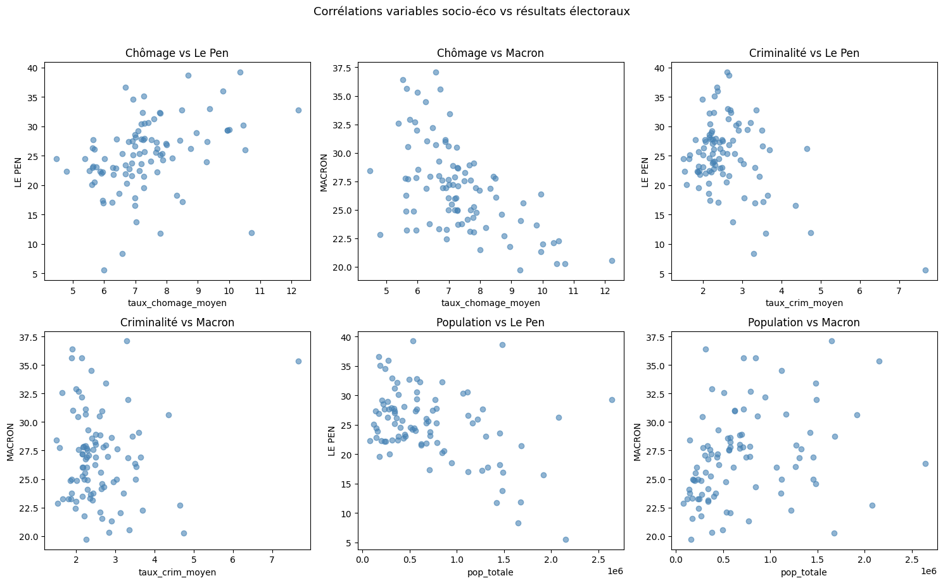
Scatter plots corrélations Scatter plots — 6 paires indicateur / candidat (chômage, criminalité, population × Le Pen, Macron)
Principaux enseignements
- Le taux de chômage est l’indicateur le plus corrélé aux résultats électoraux
- Les départements urbains (population élevée) favorisent Macron et pénalisent Le Pen
- La criminalité agrégée corrèle peu : l’effet est plus fin par type d’infraction
- Les deux candidats du 2ème tour s’opposent nettement au niveau départemental (R = −0,52)

7. Modèles prédictifs testés
Approche : apprentissage supervisé par régression
L’objectif est de prédire, à partir des indicateurs socio-économiques d’un département, le % de voix exprimées d’un candidat au premier tour d’une élection présidentielle. Un modèle indépendant est entraîné pour chacun des 4 candidats principaux (MACRON, LE PEN, MÉLENCHON, ZEMMOUR).
Variable cible (Y) : % de voix exprimées par candidat (régression continue)
Variables explicatives (X) — 9 features, agrégées sur 2016–2021 : - chomage_moyen — taux de chômage moyen annuel - crim_cambriolages, crim_homicides, crim_trafic_stupefiants - crim_violences_hors_famille, crim_violences_sexuelles - crim_vols_sans_violence, crim_vols_avec_armes - nb_entreprises — nombre total d’entreprises
Validation : Cross-validation 5-fold sur les 94 départements. Le meilleur modèle est sélectionné par candidat sur la base du R² moyen.

Modèles comparés
Modèle | Type | Avantages | Limites
Régression Ridge | Régression linéaire régularisée | Simple, interprétable, stable sur petit dataset | Suppose des relations linéaires entre features et score
Random Forest | Ensemble de 200 arbres de régression | Robuste, capture la non-linéarité, fournit la feature importance | Moins interprétable, variance plus élevée sur 94 obs.
XGBoost | Gradient boosting (200 estimateurs) | Haute performance, gère les valeurs aberrantes | Risque de surapprentissage sur un faible nombre d’observations

Implémentation
Le pipeline complet est disponible dans le notebook docs/modele_predictif.ipynb. Construction des features par agrégation départementale (moyennes 2016–2021) 2. Entraînement et évaluation cross-validée (5-fold) des 3 modèles × 4 candidats 3. Sélection automatique du meilleur modèle par candidat (critère : R² moyen) 4. Application des modèles aux features des années 2023, 2024, 2025
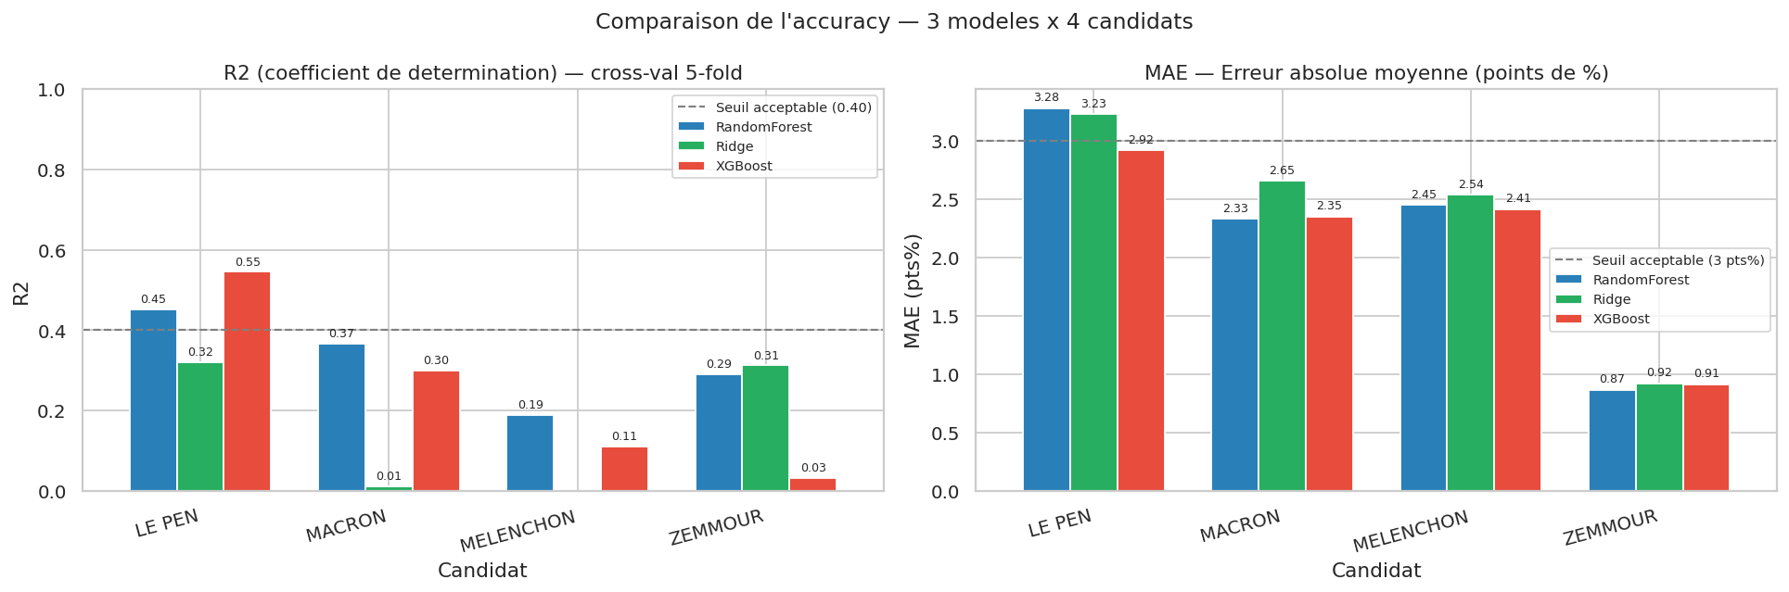
Comparaison R² et MAE des 3 modèles Graphique comparatif — R² et MAE des 3 modèles × 4 candidats (cross-val 5-fold)
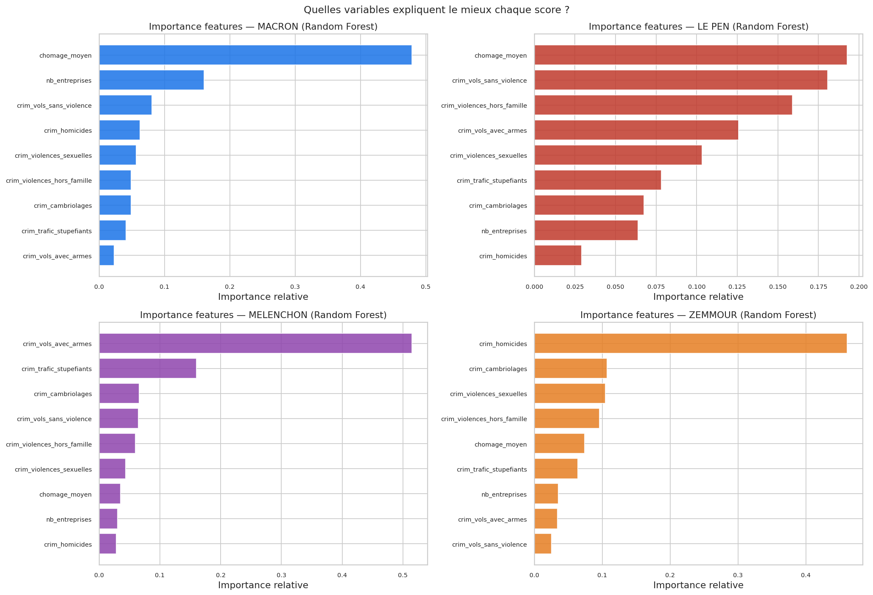
Feature importance Random Forest Importance relative des variables selon le Random Forest — par candidat

8. Résultats et visualisations
Dashboard interactif
Un dashboard HTML autonome (dashboard/index.html) a été développé, accessible sans serveur, proposant trois vues :

Vue 1 — Carte & Indicateurs
Carte choroplèthe de la France par département, colorée selon l’indicateur sélectionné (chômage, criminalité, population, entreprises). Clic sur un département → panneau latéral affichant l’ensemble de ses indicateurs, un historique du chômage depuis 2010, et les résultats électoraux T1 2022.
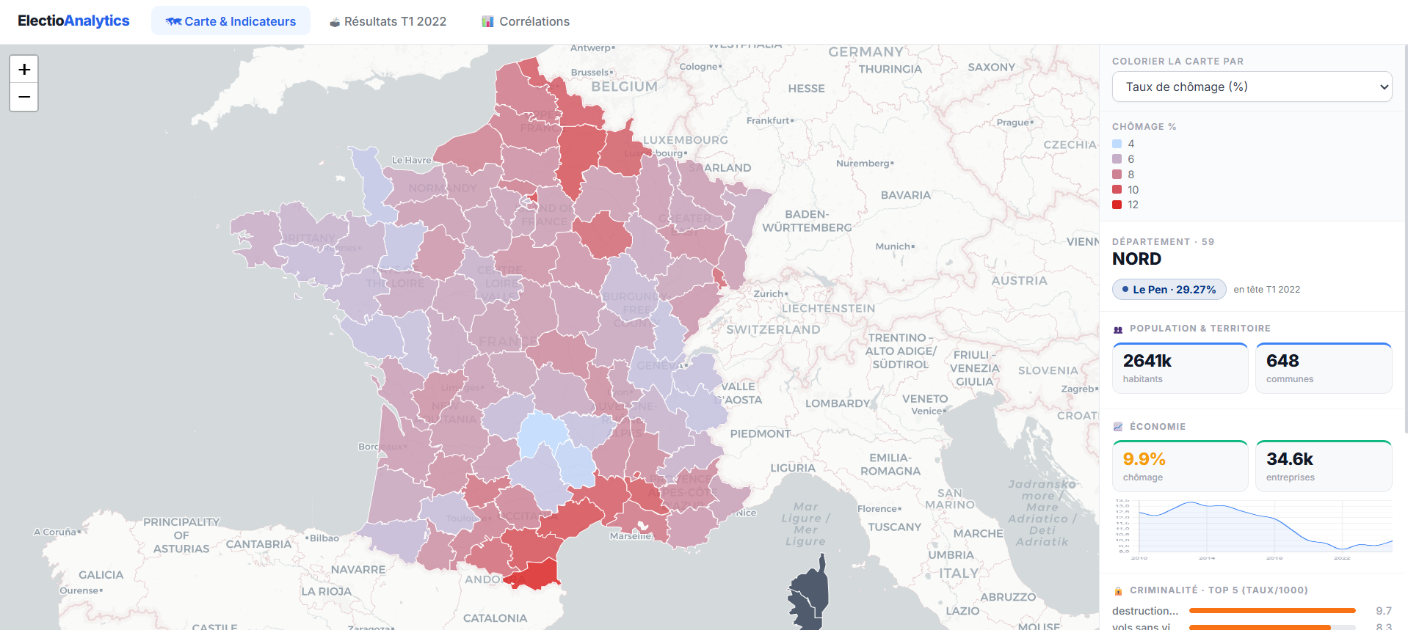
Dashboard Vue 1 — Carte indicateurs Dashboard — carte choroplèthe avec panneau latéral département (ex : Ain)

Vue 2 — Résultats T1 2022
Carte colorée par candidat en tête ou par pourcentage d’un candidat sélectionné. Bar chart des résultats nationaux agrégés. Détail par département au clic.
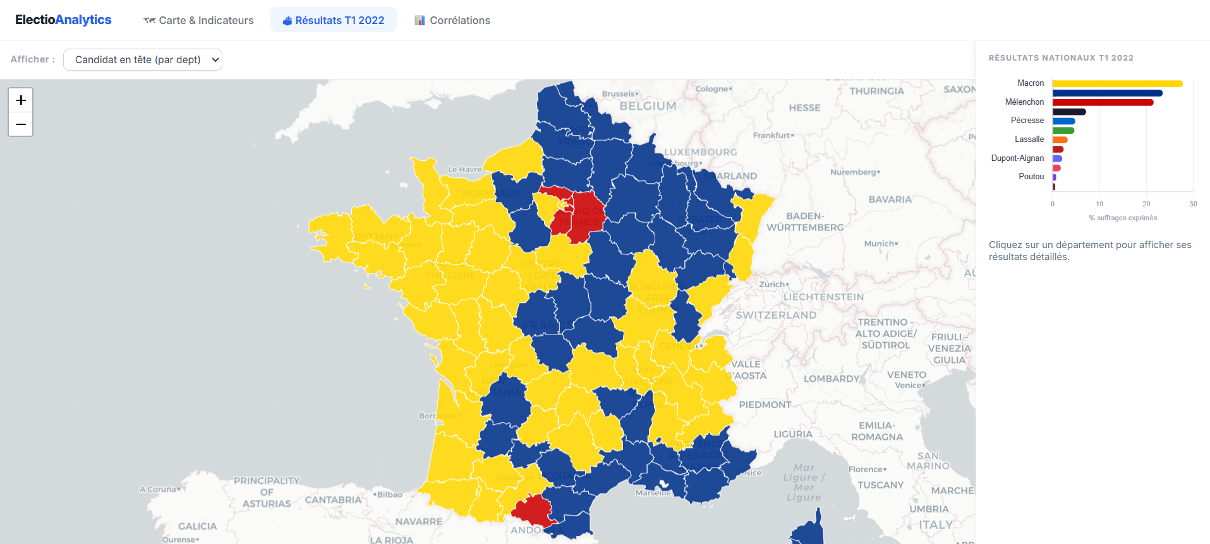
Dashboard Vue 2 — Résultats T1 Dashboard — carte des résultats T1 2022 colorée par candidat gagnant

Vue 3 — Corrélations
Nuages de points (scatter plots) pour chaque paire indicateur / candidat, avec calcul du R² affiché. Permet d’identifier visuellement les variables les plus explicatives.
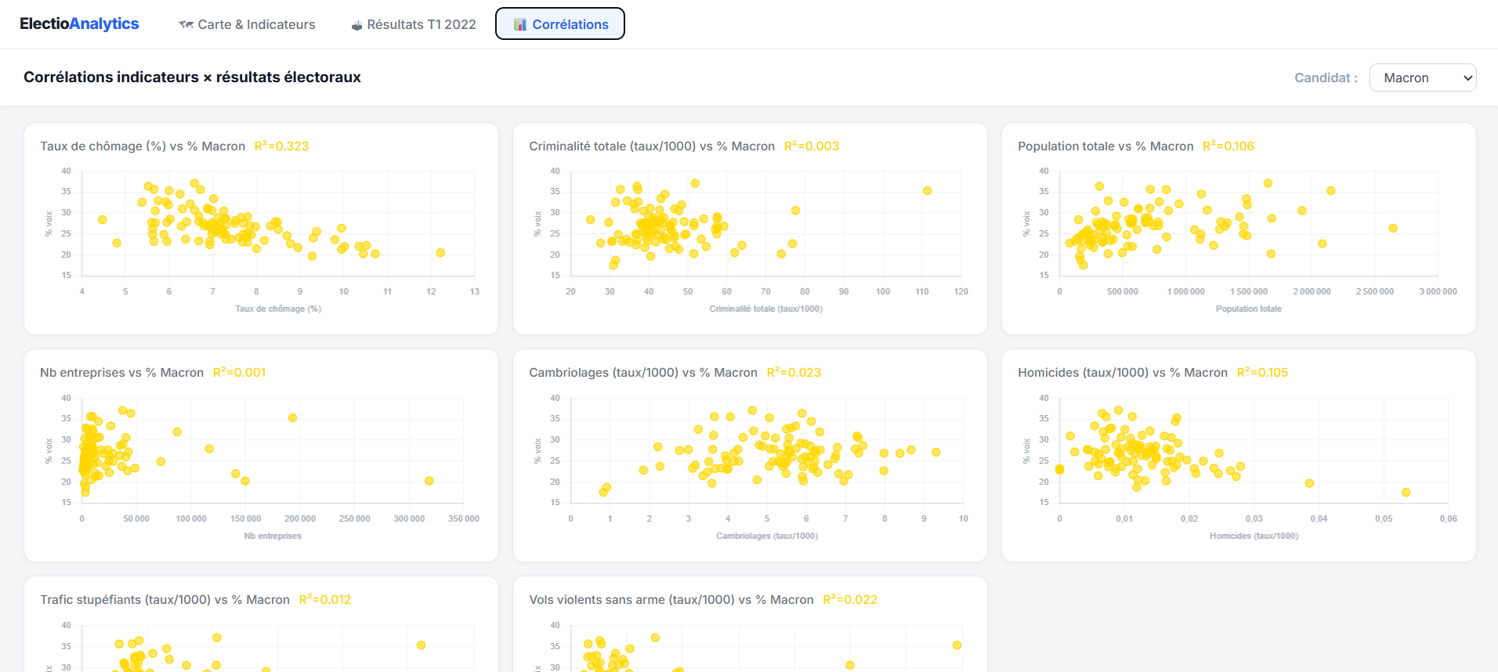
Dashboard Vue 3 — Corrélations Dashboard — scatter plots avec R² calculé par paire indicateur / candidat

Prédictions à 1, 2 et 3 ans
Les features réelles disponibles pour 2023, 2024 et 2025 (chômage, criminalité, entreprises) sont injectées dans le meilleur modèle de chaque candidat afin de simuler des scores nationaux si une élection avait lieu ces années-là.
Horizons de prédiction : - T+1 = 2023 — premières projections post-élection de référence - T+2 = 2024 — scénario à moyen terme - T+3 = 2025 — horizon stratégique cible d’Electio-Analytics
Les résultats sont produits à deux niveaux : score national moyen (agrégé sur 94 départements) et score par département (pour le ciblage territorial).
Scores nationaux moyens prédits (% voix exprimées) :
Candidat | Réel 2022 | T+1 2023 | T+2 2024 | T+3 2025
MACRON | 26,7 % | 29,2 % | 29,1 % | 28,8 %
LE PEN | 25,1 % | 27,8 % | 27,9 % | 28,6 %
MÉLENCHON | 20,0 % | 18,9 % | 18,7 % | 18,7 %
ZEMMOUR | 7,0 % | 4,5 % | 3,9 % | 3,5 %
Lecture : le modèle projette un resserrement MACRON/LE PEN à l’horizon 2025 (28,8 % vs 28,6 %), un MÉLENCHON stable autour de 18,7 % et un ZEMMOUR en érosion continue, cohérent avec la recomposition du bloc national.
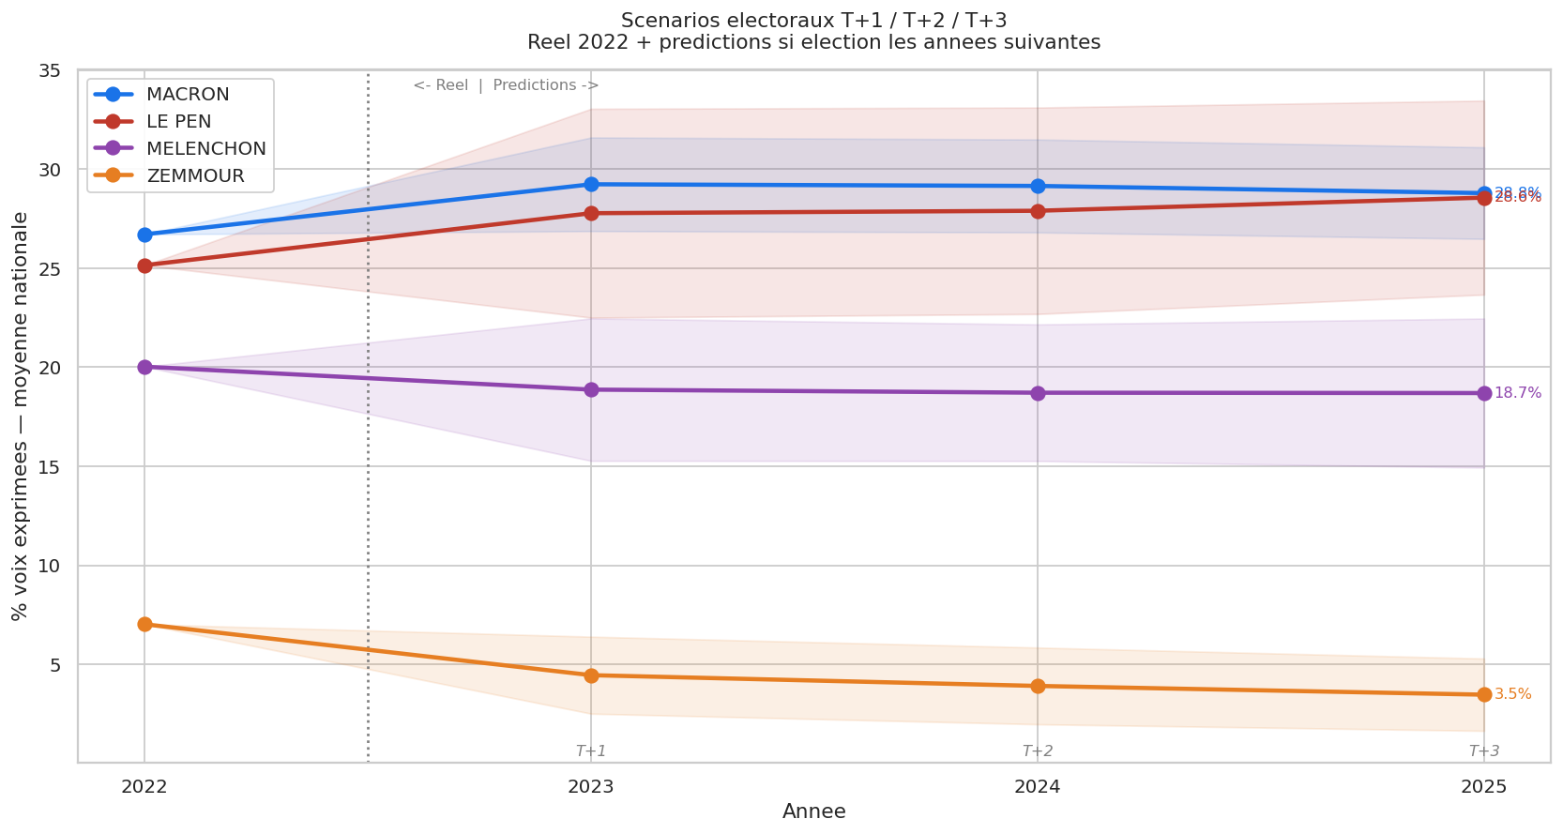
Courbe temporelle T / T+1 / T+2 / T+3 Visualisation 1 — Score national réel 2022 + prédictions 2023/2024/2025 avec bande d’incertitude (±1 écart-type inter-départements)
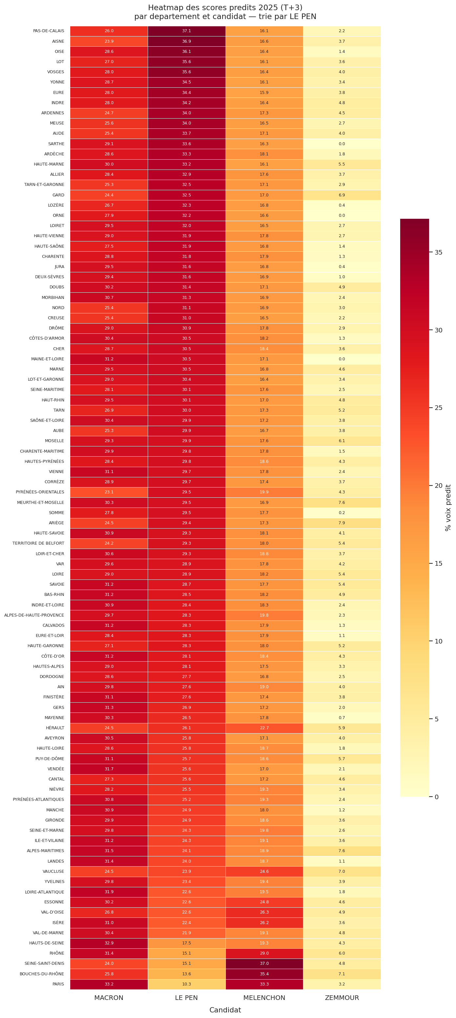
Heatmap des scores prédits 2025 par département Visualisation 2 — Heatmap T+3 (2025) : scores prédits par département × candidat, triés par score Le Pen décroissant
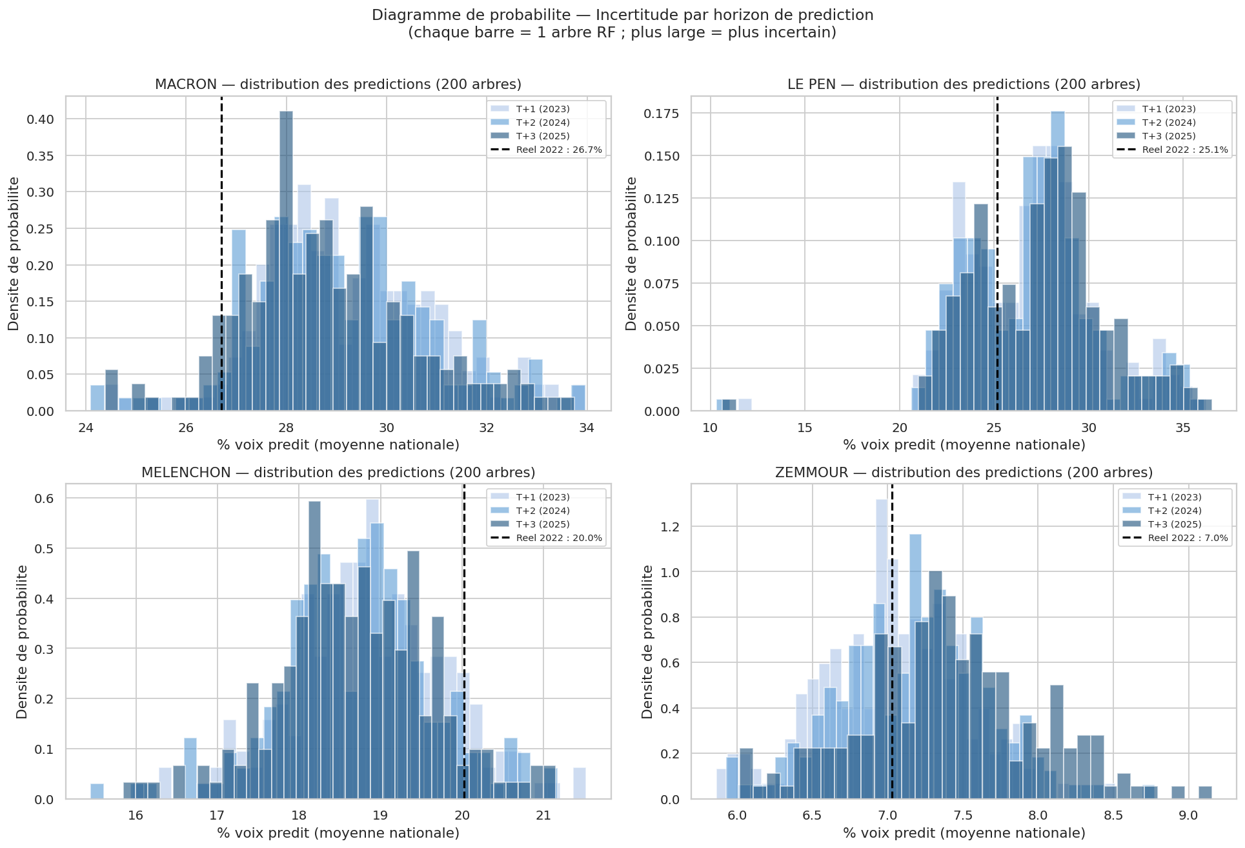
Diagramme de probabilité — incertitude par horizon Visualisation 3 — Distribution des prédictions des 200 arbres RF par horizon (T+1/T+2/T+3) : plus la courbe est large, plus l’incertitude est grande

9. Accuracy — pouvoir prédictif

Définition des métriques utilisées
Les modèles étant de régression (prédiction du % de voix), trois métriques sont calculées en cross-validation 5-fold :
- R² (coefficient de détermination) : proportion de variance du score électoral expliquée par le modèle. Valeur entre 0 (nul) et 1 (parfait). Seuil retenu : R² > 0,40, acceptable compte tenu d’une seule élection en base d’entraînement.
- R² = 1 − (SS_résiduel / SS_total)
- MAE (Mean Absolute Error) : erreur absolue moyenne en points de %, directement lisible sans connaissances statistiques. Seuil retenu : MAE < 3 pts%.
- RMSE (Root Mean Square Error) : racine de l’erreur quadratique moyenne, pénalise davantage les gros écarts que la MAE.

Limites et perspectives
Les R² obtenus sont modestes, pour une raison structurelle : le modèle est entraîné sur une seule élection (2022). La variabilité des scores électoraux entre départements est en partie liée à des facteurs locaux non capturés par les 9 features. L’intégration des scrutins 2012 et 2017 (si fournis par Electio-Analytics) permettrait d’augmenter significativement la base d’entraînement et d’améliorer les R².

Tableau récapitulatif
Candidat | Meilleur modèle | R² (CV 5-fold) | MAE (pts%) | RMSE
MACRON | Random Forest | 0.366 | 2.33 | 2.93
LE PEN | XGBoost | 0.545 | 2.92 | 3.89
MÉLENCHON | Random Forest | 0.189 | 2.45 | 3.64
ZEMMOUR | Ridge | 0.312 | 0.92 | 1.15
Seuils retenus : R² > 0,40 · MAE < 3 pts% (gras = objectif atteint)
- LE PEN est le candidat le mieux prédit (R² = 0,545 > seuil, MAE = 2,92 ✓)
- MACRON atteint la MAE cible (2,33) mais reste légèrement sous le R² seuil (0,366)
- MÉLENCHON et ZEMMOUR ont des R² modestes — MÉLENCHON est difficile à modéliser par indicateurs socio-économiques seuls ; ZEMMOUR a une faible variance nationale (std = 1,6%), ce qui rend la MAE naturellement basse malgré un R² limité

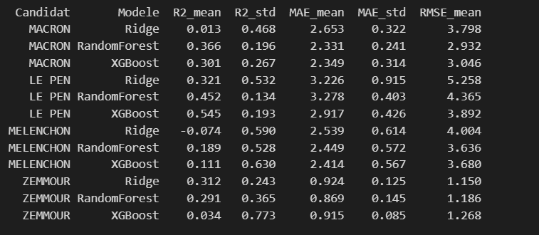
Comparaison R² et MAE — 3 modèles × 4 candidats Graphique — comparaison de l’accuracy : R² et MAE des 3 modèles par candidat (cross-val 5-fold)

10. Réponses aux questions d’analyse
Quelle donnée est la plus corrélée aux résultats des élections ?
La variable la plus corrélée aux résultats électoraux varie selon le candidat. L’analyse de corrélation réalisée dans le notebook (section 4) sur les 94 départements révèle que chaque candidat répond à un profil socio-économique distinct :
Le calcul effectué sur les 94 départements donne les corrélations suivantes (valeur absolue maximale par candidat) :
Candidat | Variable la plus corrélée | Coefficient r | Interprétation
MACRON | chomage_moyen | −0,607 | Forte corrélation négative : les départements à fort chômage votent peu Macron
LE PEN | crim_vols_sans_violence | −0,469 | Les départements à fort taux de vols votent moins Le Pen (effet urbain inversé)
MÉLENCHON | crim_vols_avec_armes | +0,721 | Forte corrélation positive : les zones à haute criminalité armée — typiquement urbaines défavorisées — votent plus Mélenchon
ZEMMOUR | crim_homicides | +0,573 | Corrélation avec la criminalité violente, cohérente avec le positionnement sécuritaire
La variable structurante la plus discriminante toutes tendances confondues est le chomage_moyen (r = −0,607 avec Macron), confirmé par la heatmap de corrélations (section 4.1 du notebook). La décomposition par type d’infraction révèle que la criminalité agrégée masque des effets opposés selon le type d’acte.

Définissez le principe d’un apprentissage supervisé
L’apprentissage supervisé est une méthode de machine learning dans laquelle le modèle est entraîné sur des exemples étiquetés : pour chaque département, on lui fournit les indicateurs socio-économiques (X) et le résultat électoral correspondant (Y, la valeur à prédire).
Le modèle apprend une fonction de correspondance X → Y en minimisant l’erreur sur les données d’entraînement. On évalue ensuite sa capacité à généraliser sur des données inédites via la cross-validation.
Dans notre cas : - X (features) : 9 variables socio-économiques départementales (chômage, 7 indicateurs de criminalité, nb entreprises), agrégées sur 2016–2021 - Y (cible) : % de voix exprimées par candidat au T1 2022 (valeur continue — régression) - Validation : cross-validation 5-fold sur les 94 départements — le modèle est entraîné 5 fois, chaque fois sur 80 % des données, et évalué sur le 20 % restant
L’apprentissage est dit “supervisé” car le modèle dispose de la vérité terrain (résultats 2022) lors de l’entraînement. Pour les prédictions 2023/2024/2025, on injecte les features réelles de ces années dans le modèle appris — c’est la phase d’inférence, sans supervision.

Comment définissez-vous le degré de précision (accuracy) de votre modèle ?
Nos modèles produisant des valeurs continues (% de voix), nous n’utilisons pas l’accuracy au sens de la classification. Le degré de précision est mesuré par trois métriques complémentaires :
R² — coefficient de détermination
R² = 1 − (somme des erreurs au carré / variance totale du score)
Valeur entre 0 et 1. Un R² de 0,60 signifie que le modèle explique 60 % de la variance des scores électoraux entre départements. Seuil acceptable retenu : R² > 0,40.
MAE — Mean Absolute Error
MAE = moyenne(|score_prédit − score_réel|) [en points de %]
Directement lisible : une MAE de 2,5 signifie que le modèle se trompe en moyenne de 2,5 points de pourcentage. Seuil acceptable retenu : MAE < 3 pts%.
RMSE — Root Mean Square Error Pénalise davantage les gros écarts que la MAE. Utilisé en complément pour détecter les départements “outliers” où le modèle est particulièrement en difficulté.
Note : les R² restent modestes car le modèle est entraîné sur une seule élection (94 observations). Ils seront significativement améliorés en intégrant les scrutins de 2012 et 2017.

11. Recommandations
Sur la base des résultats de l’exploration, nous formulons les recommandations suivantes pour Electio-Analytics :
1. Priorité au chômage et à l’urbanisation Ces deux variables constituent le socle explicatif le plus robuste. Tout modèle de ciblage électoral devrait les intégrer en priorité.
2. Affiner l’indicateur criminalité Le taux agrégé est peu discriminant. Une décomposition par type d’infraction (violences, trafic de stupéfiants) apporterait un signal plus fin, notamment pour les candidats à profil sécuritaire.
3. Enrichir avec le taux de pauvreté Non intégré dans ce POC par manque de données harmonisées, cet indicateur est identifié en littérature comme fortement prédictif des votes de contestation. Son intégration est prioritaire pour la phase de production.
4. Passer à une maille temporelle Ce POC exploite un instantané (élections 2022). Pour des prévisions à 1–3 ans, il faudra modéliser l’évolution des indicateurs dans le temps et les corréler avec les variations de l’intention de vote via des sondages.
5. Valider sur plusieurs scrutins Entraîner le modèle sur 2012, 2017 et valider sur 2022 permettrait de tester la stabilité temporelle des corrélations et d’accroître la fiabilité des projections.

